Monografia intitulada: “Lateralização Do Nervo Alveolar Inferior” de autoria do aluno: Nathalie Certier Neto

Aprovada em 14/08/2020, pela banca constituída dos seguintes professores:
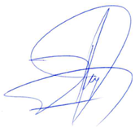

______________________________________________________
Profº Esp. Fabio Hideaki Uyeda

_____________________________________________________
Prof. Drº Roberto L. Fech
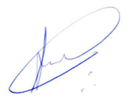

______________________________________________________
Profº Esp. Luiz Augusto Alvares

Faculdade Sete Lagoas - FACSETE
Rua Ítalo Pontelo 50 – 35.700-170 _ Sete Lagoas, MG
Telefone (31) 3773 3268 - www.facsete.edu

